9.26今日动态
班级人数：35人，今日实到：30人，缺勤5人：陶俊楠、姜睿夕、黄宇晗、潘越、丁晗煊。

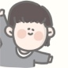晨间入园篇 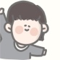
故事成员：大三班幼儿
故事时间：2021.9.26
故事内容：
今天是星期天，本周来园的第一天，来园后，大部分幼儿能把组里的椅子翻下来后再自主倒牛奶、吃点心，选择区域。根据《指南》中社会领域的目标，目标中指出能自己的事情尽量自己做，不愿意依赖别人。表扬今天每位小朋友都主动签到了，大家继续保持啊！

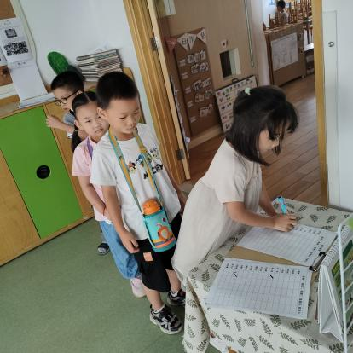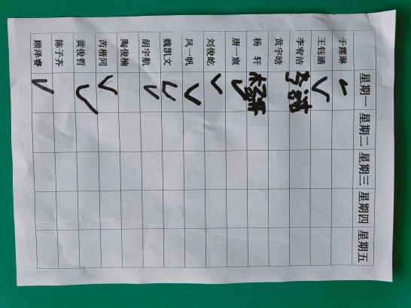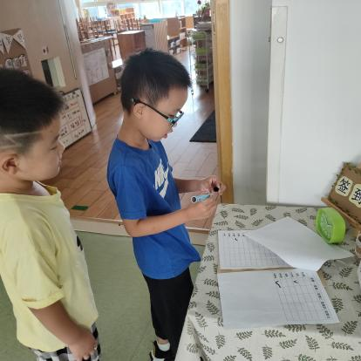

生活活动篇
故事成员：大三班幼儿
故事时间：2021.9.26
故事内容：

今天我们喝自主喝牛奶区域的小朋友们都能自己主动倒牛奶，并且能够知道自己喝多少倒多少，特别是于静蕾、于霈琳、刘俊屹等小朋友能够平稳的两只手托住牛奶瓶，打开盖子倒入牛奶杯， 然后盖好盖子一口牛奶一口饼干慢慢吃，在自主牛奶、点心的过程中魏凯文、唐一宸和顾泽睿喜欢说话，一边吃一边说，希望下次能改掉不好的习惯哦！

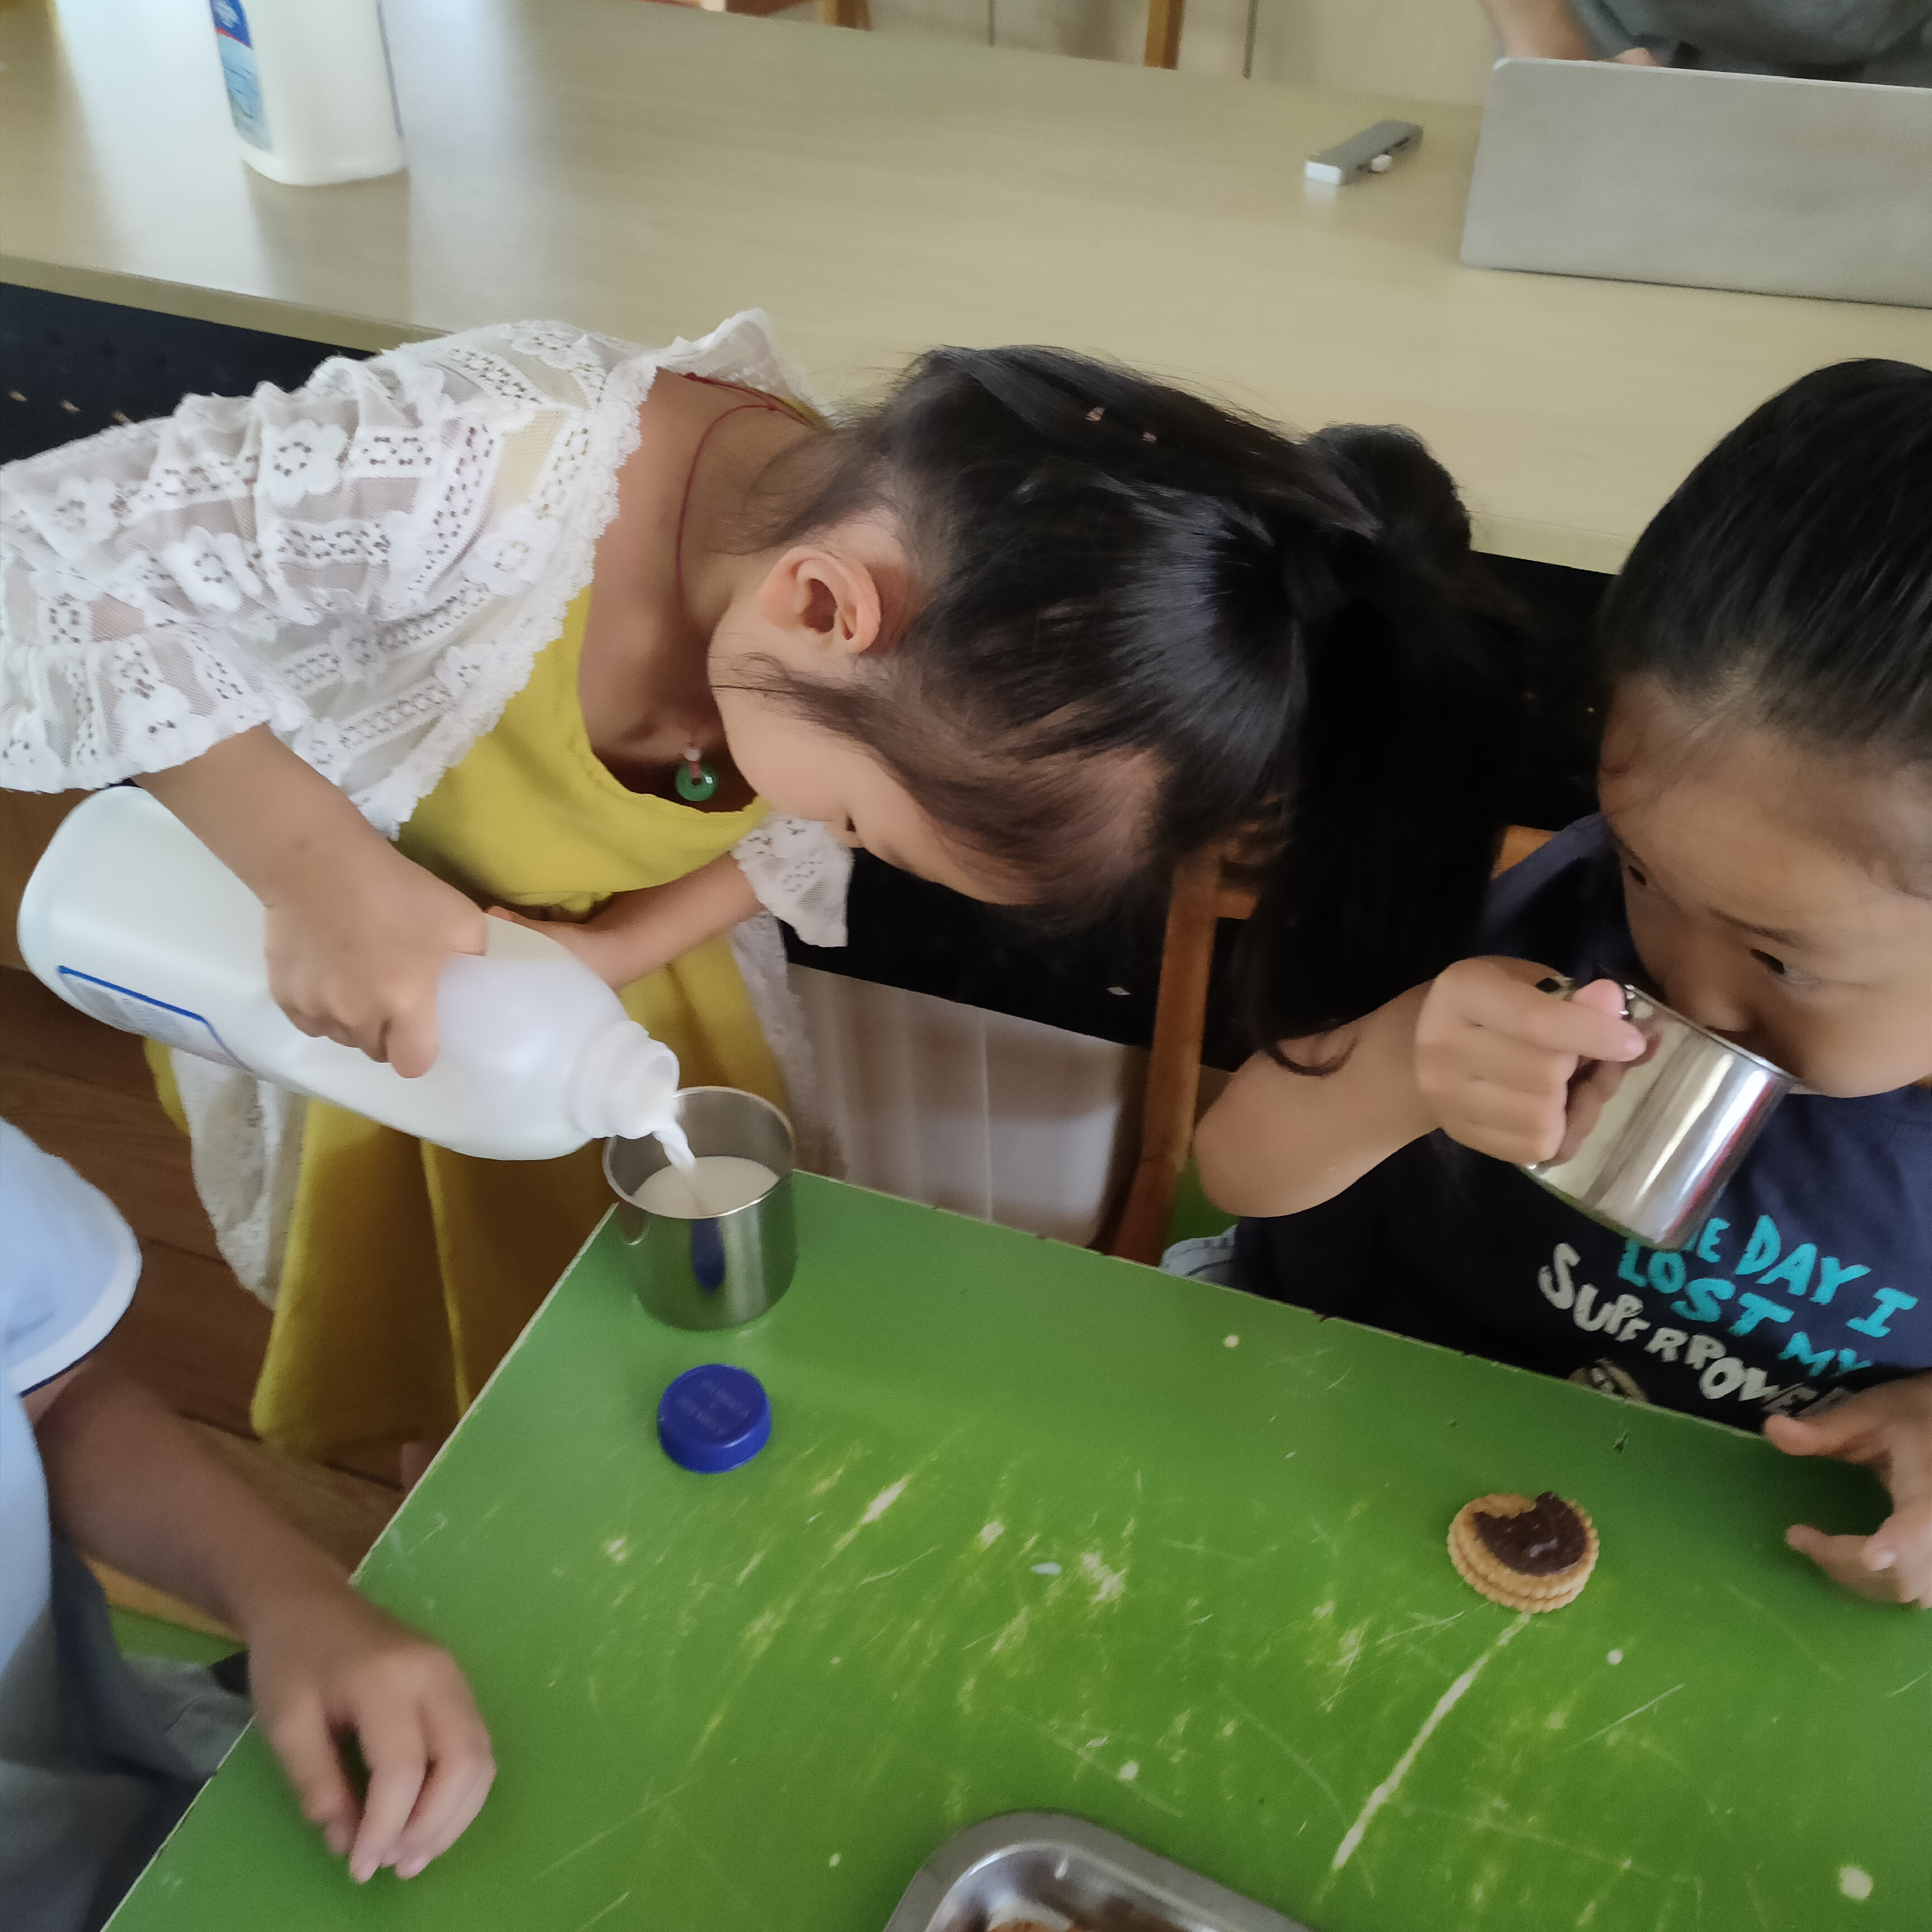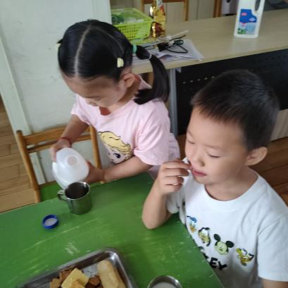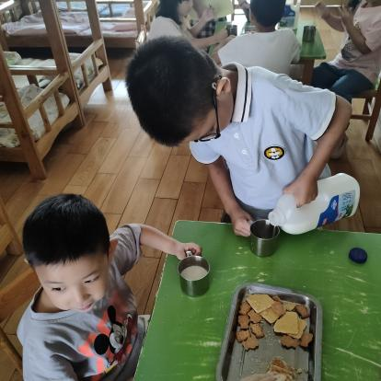

户外活动篇
故事成员：大三班幼儿
故事时间：2021.9.26
故事内容：
户外活动时间到啦！早操过后，我们进入户外场地。今天我们班所在的场地叫攀爬墙，老师和小朋友一起搬来了长凳，两张凳子叠在一起，形成一个高架的桥，一共摆放8张长凳，变成两组高架桥，男生、女生各一组，刚刚开始很多女生不敢往前走，需要老师的帮助。慢慢的大家胆大起来了，也愿意去男生那边挑战了。
户外活动中唐一宸、刘俊屹、凤一帆、魏凯文、胡宇航、芮楷同、顾泽睿、邹宗霖、张政、江亦晗、曹浩宸、周梓潼、杨埼、万佳媱、陆榆禾、于静蕾、刘淑雅、于霈琳、王钰涵、刘语煊、黄俊哲。其中杨轩、徐芯雅、岳雨晨需要练一练胆量哦！

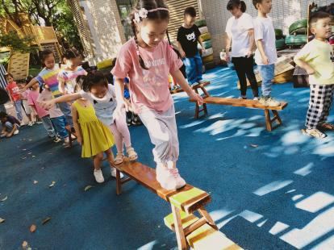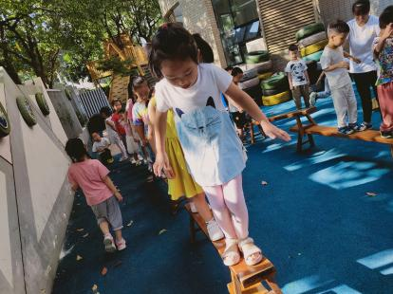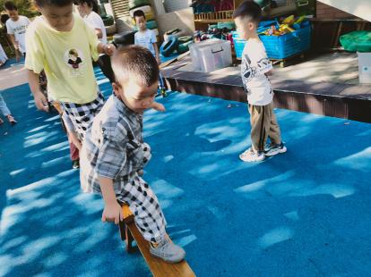

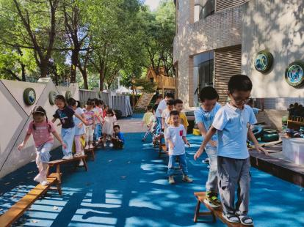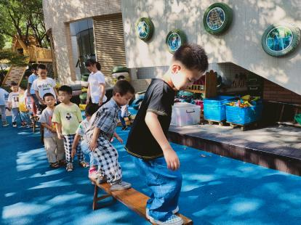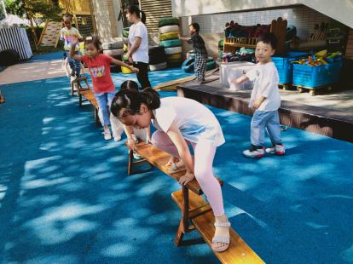

户外活动半小时后，孩子们能经过提醒主动的喝水、擦汗，补充水分后再进行户外活动。对接《指南》的健康领域，我班幼儿能主动参加体育活动，主动饮用白开水不贪喝饮料。

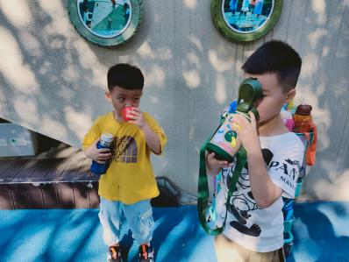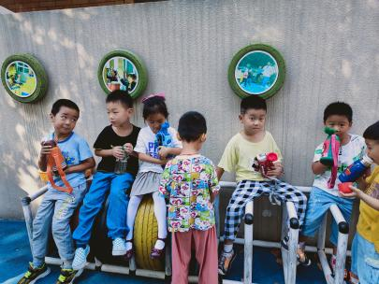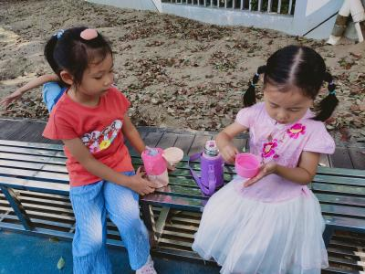

集体活动篇
故事成员：大三班幼儿
故事时间：2021.9.26
故事内容：
本次活动是围绕宇航员的谈话活动。宇航员就是乘坐航天器进入太空飞行的人员，也叫航天员。在我们中国有着几十名宇航员上过太空，其中最近的一次航天任务就是神舟十二号升空并首次实施载人飞船自主快速交会对接等五个首次任务，空间站时代，中国载人航天迈入了新篇章。此次神舟十二号升空一共有三名宇航员，他们分别是聂海胜、刘伯明、汤洪波。这些都可以成为孩子们的谈话内容，本次活动主要是围绕这次神舟十二号飞天的事情让幼儿进行讨论，让幼儿对我国的宇航员充满尊敬之情。

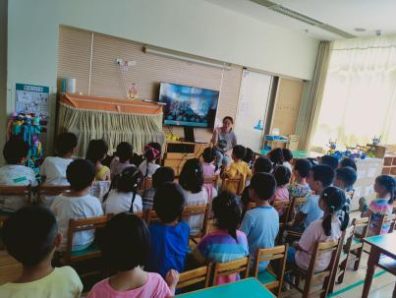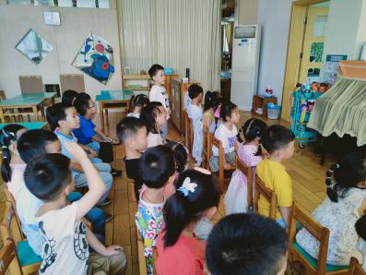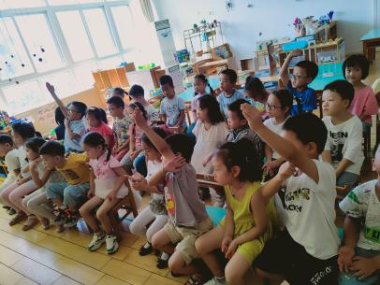

大班幼儿都有谈话的经验，知道轮流说、个别说。同时我班大部分幼儿都能用清楚的自己的语言表达自己的意见，并能够大胆的讲述自己的想法，但是仍有部分的幼儿不能认真的倾听他人的话，在他人讲述的时候要抢着讲话。活动中能大胆的与他人交流收集到的我国航天员的资料，并能注意倾听和理解对方的话，了解宇航员的伟大，萌发对宇航员的尊敬之情的幼儿是：杨轩、唐一宸、刘俊屹、凤一帆、魏凯文、胡宇航、芮楷同、陈子齐、顾泽睿、邹宗霖、张政、江亦晗、夏墨、曹浩宸、周梓潼、吴新研、杨埼、万佳媱、岳语晨、陆榆禾、于静蕾、刘淑雅、徐芯雅、于霈琳、王钰涵、李宥洁、商若馨、刘语煊、黄俊哲。

区域活动篇
故事成员：大三班幼儿
故事时间：2021.9.26
故事内容：
区域游戏开始了，大家看着昨天提前做好的计划，然后就到各自选择的区域开始游戏了，每个人都根据自己选择的区域进行游戏，很棒哦！
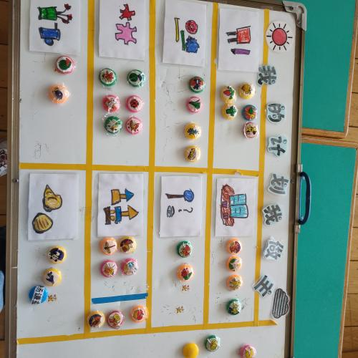

建构区中，张政和徐芯雅两位小朋友在这个区域，刚刚进入区域，徐芯雅拿出支架图片开始看起来，然后张政在一旁拼搭，两人分工合作，搭建到一半的时候芯雅发现没有图片里面小猫，我建议她用其他材料替代。

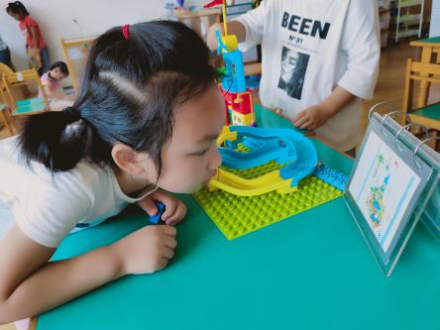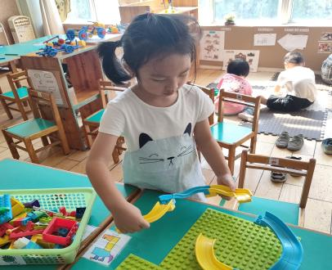

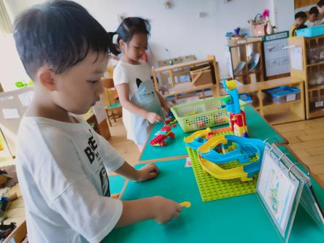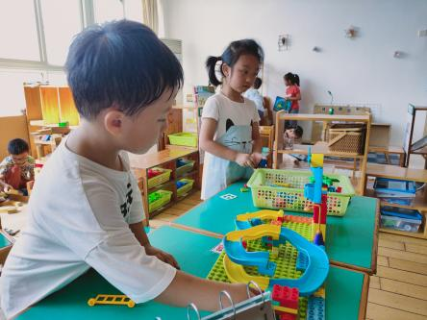

 温 馨 提 醒 篇
本周我们开始《自信的中国人》的主题了，请您回家和孩子一起找一找了不起的中国人，可以用绘画或者打印的形式将自己找到的图片带来幼儿与大家分享交流！

临近秋天，请各位家长督促幼儿多喝水、多锻炼，少去人多的地方，预防秋季传染病，从身边做起。

